**Отчет** **о** **проведении** **в** **МБОУ** **КГО** **«СОШ№1** **им.Я.В.Ругоева»** **Единого** **урока** **по** **безопасности** **в** **сети** **"Интернет".**

30 октября 2019 года в стране проходил Единый урок по безопасности в сети Интернет.

В это время у нас в образовательном учреждении были каникулы (с 28.10-03.11) и все мероприятия по данной теме были проведены после каникул.

Единый урок проходит при активной поддержке Минобрнауки РФ, Минкомсвязи РФ, Института развития Интернета, федеральных и региональных органов власти, а также представителей интернет-отрасли и общественных организаций.

Единый урок представляет собой цикл мероприятий для школьников, направленных на повышение уровня кибербезопасности и цифровой грамотности, а также на обеспечение внимания родительской и педагогической общественности к проблеме обеспечения безопасности и развития детей в информационном пространстве.

Используемые формы организации и проводимые мероприятия Единого урока для учащихся: тематический урок, классный час, тестирование, раздача памяток и брошюр, выполнение творческих работ.

Используемые формы организации и проводимые мероприятия Единого урока для родителей (законных представителей): раздача памяток и брошюр, родительское собрание.

Председатель Временной комиссии Совета Федерации по развитию информационного общества Л.Н. Бокова и эксперт по информационной безопасности Попов Виктор Алексеевич записали видео для участников Единого урока по безопасности в сети «Интернет». Видео-урок по кибербезопасности для обучающихся, использовался в ходе тематических уроков и классных часов.

Видеоматериал, используемый на уроке 7-8 классов: <https://www.youtube.com/watch?v=yTCcfc3i5NQ> Видеоматериал, используемый на уроке 9-11 классов: <https://www.youtube.com/watch?v=K1XzMIb-bdE>

Информация о проведенных уроках:

|  |  |  |
| --- | --- | --- |
| дата | класс | количество учащихся |
| 05.11 | 9А | 13 |
|  | 10А | 11 |
|  | 11Б | 10 |
|  | 7А | 14 |
|  | 8А | 12 |
|  | 5А | 22 |
| 06.11 | 10Б | 18 |
|  | 9Б | 13 |
|  | 9А | 14 |
|  | 5Б | 21 |
| 07.11 | 11А | 24 |
|  | 8Б | 21 |
|  | 7Б | 15 |

|  |  |  |
| --- | --- | --- |
|  | 8А | 17 |
|  | 10А | 16 |
| 08.11 | 7Б | 13 |
|  | 9Б | 13 |
|  | 7В | 14 |
|  | Итого: | 281 |

В рамках проведения Единого урока по безопасности в сети «Интернет» обучающиеся 5, 7-11 классов МБОУ КГО «СОШ№1 им.Я.В.Ругоева» проходили Всероссийскую контрольную работу по информационной безопасности. (С 26 октября по 11 ноября).

Контрольная работа организована по адресу: [www.Единыйурок.дети](http://www.Единыйурок.дети) .

|  |  |
| --- | --- |
| класс | количество обучающихся |
| 5а | 28 |
| 5б | 28 |
| 7а | 24 |
| 7б | 27 |
| 7в | 22 |
| 8а | 18 |
| 8б | 19 |
| 9а | 25 |
| 9б | 26 |
| 10а | 27 |
| 10б | 20 |
| 11а | 19 |
| 11б | 23 |
| Итого: | 306 |

Учащиеся 8б класса:

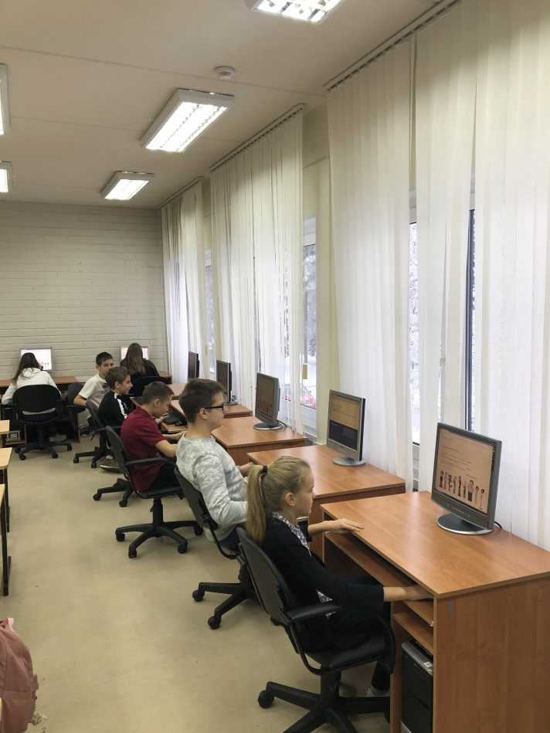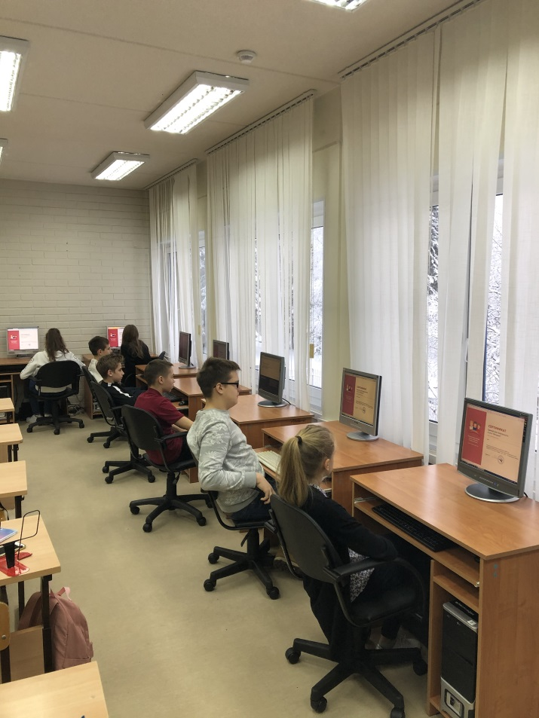

Все обучающиеся получили сертификат:

|  |
| --- |
| **Возрастная категория младшая группа (6-11 лет):** **C:\Users\TEACHER\Desktop\Усик.png**  **Возрастная категория средняя группа (12-16 лет):**  H:\3 школа\Зубкова.png  **Возрастная категория старшая группа (17-19 лет):**  H:\3 школа\Зубкова.png |

Дополнительно: обучающиеся 7 классов получили творческое домашнее задание создать плакат на темы «Безопасный интернет», «Защита персональных данных» и обучающиеся 11А класса оформили уголок в классе на тему «Безопасный интернет».

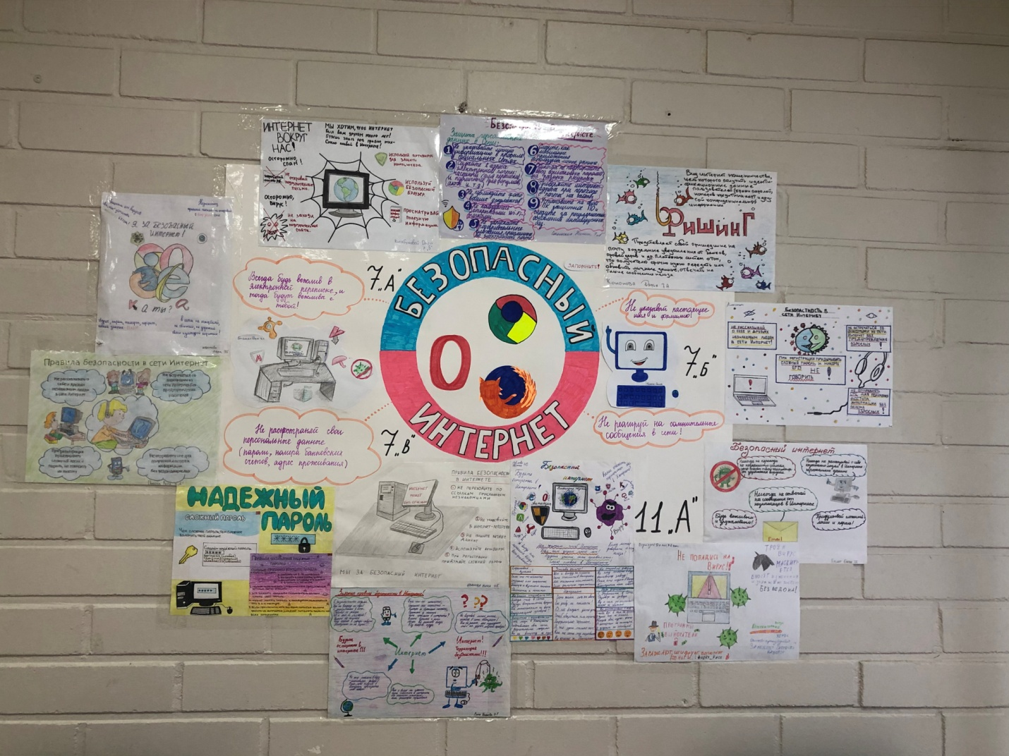

Хакан С.Л. учитель информатики.